**СОДЕРЖАНИЕ**

ВВЕДЕНИЕ 2

1 АНАЛИЗ ИНФОРМАЦИОННЫХ ПРОЦЕССОВ В ЗАДАЧЕ ОПТИМИЗАЦИИ ХРАНЕНИЯ ДАННЫХ ДЛЯ СИСТЕМЫ ЭДО 5

1.1 Технологии хранения данных 5

1.1.1 Понятие систем хранения данных 5

1.1.2 Виды и характеристики запоминающих устройств 10

1.1.3 Технология RAID 13

1.1.4 Распределенные хранилища данных 18

1.2 Обзор существующих хранилищ данных 20

1.2.1 Amazon S3 20

1.2.2 Mail Cloud Storage 25

1.2.3 Yandex Object Storage 27

1.3 Информационные процессы хранения данных в системах электронного документооборота 28

1.3.1 Требования к операторам электронного документооборота 32

1.3.2 Описание процесса подачи налоговой отчетности в рамках стандарта IDEF0 32

1.4 Выбор методов оптимизации хранения данных 36

1.4.1 Методы оптимизации объема данных 36

1.4.2 Методы оптимизации надежности хранения данных 37

1.4.3 Методы оптимизации производительности систем хранений данных 39

1.4.4 Методы оптимизации безопасности данных 40

1.5 Постановка задачи создания оптимизированного хранилища данных для оператора электронного документооборота 43

1.6 Формализованная постановка задачи оптимизированного хранилища данных для оператора электронного документооборота 44

Выводы по разделу 1 44

СПИСОК ИСПОЛЬЗОВАННЫХ ИСТОЧНИКОВ 47

# **ВВЕДЕНИЕ**

**Актуальность темы.** Первыесистемы электронного документооборота появились еще в 80-х годах прошлого века, но широкого распространения они не получили, из-за существующих в то время технических возможностей. Они были дороги в разработке, обслуживании и решали узкие задачи отдельно взятых компаний.

Сегодня же можно сказать, что данные системы захватывают все отрасли нашей с вами жизни. С их помощью повышают эффективность деятельности коммерческих компаний и промышленных предприятий, а в государственных учреждениях на базе технологий электронного документооборота решаются задачи внутреннего управления, межведомственного взаимодействия и взаимодействия с населением.

Система электронного документооборота (СЭД) – организационно-техническая система, обеспечивающая процесс создания, управления доступом и распространения электронных документов в компьютерных сетях, а также обеспечивающая контроль над потоками документов в организации.

Электронный документ – документ, созданный с помощью средств компьютерной обработки информации.

Неотъемлемой частью любой системы электронного документооборота является система хранения данных – это очевидно, так как электронные документы должны где-то храниться.

Система хранения данных (СХД) – комплекс аппаратных и программных средств, который предназначен для хранения и оперативной обработки информации.

С каждым годом, объем хранимой информации системами электронного документооборота неуклонно растет. Также в нынешнее время из-за пандемии COVID-19, системы ЭДО стали жизненно-необходимы для дистанционной работы предприятий. Отметим, что компании не торопятся увеличивать бюджет на увеличение объема хранилищ и их поддержку, разрыв между ростом объема данных и необходимыми расходами на их сопровождение продолжает увеличиваться. В следствии чего вопросы оптимизации хранилищ данных становиться все более и более остро.

**Цель и задачи работы.** Целью данной работы является программная реализация оптимизированного хранилища данных для системы электронного документооборота, которое реализует хранение, обработку и организацию доступа к данным.

Для достижения поставленной цели необходимо решить следующие задачи:

* исследовать существующие методы и подходы к организации хранилища данных;
* разработать оптимизированный метод организации хранилища данных для решения задач электронного документооборота;
* разработать программный модуль хранения данных.

**Предмет и объект исследования.** Объектом исследования настоящей работы является система электронного документооборота. Предметом исследования является методы организации хранения данных.

**Научная новизна.** Оптимизация хранения данных предназначенного для систем электронного документооборота. Наверно

**Практическое значение работы.** Результаты данной работы могут представлять интерес для инженеров программного обеспечения, разрабатывающих системы электронного документооборота, а также организациям использующие системы электронного документооборота.

**Структура работы.** Данная работа состоит из пояснительной записки, включающей в себя введение, три раздела, заключение, списка использованных источников и приложений.

В первом разделе осуществляется анализ методов оптимизации хранилищ данных, рассматриваются готовые решения распределенных хранилищ данных.

In progress…

ПОМЕТКИ:

Когда идет оценки разных технологий надо делать упор на экономические факторы, импорт замещение.

Учесть вариант миграции данных с одного хранилища на другой!

Встает необходимость разработки ПО, которое и будет «перекидывать» файлы с уровня на уровень, объединять хранилища в одно. Абстрагируем систему ЭДО от знаний устройства хранилища в целом (скрываем все за api (итерфейс прикладного программирования)).

Вводим понятия Cold Storage, Warm Storage, Hot Storage. закупаем RAID массив из SSD в качестве Warm Storage, закупаем оперативку для кэша (куда помещаются прям очень горячие данные).

**Исследование методов оптимизации распределенного хранилища данных для системы ЭДО**

# **1 АНАЛИЗ ИНФОРМАЦИОННЫХ ПРОЦЕССОВ В ЗАДАЧЕ ОПТИМИЗАЦИИ ХРАНЕНИЯ ДАННЫХ ДЛЯ СИСТЕМЫ ЭДО**

* 1. **Технологии хранения данных**

В первую очередь, перед обзором существующих подходов к решению задачи хранения данных, необходимо дать определение систем хранению данных (СХД), их разновидности, их устройства.

### **1.1.1 Понятие систем хранения данных**

Система хранения данных – комплекс аппаратных и программных средств, который предназначен для хранения и оперативной обработки информации, как правило, большого объема. Информация – это файлы, в том числе медиа, структурированные (СУБД) и неструктурированные данные (big data), резервные копии, архивы. В качестве носителей информации используются запоминающие устройства [1]. СХД различаются по уровням хранения:

* Блочное хранилище, СХД используется как обычный диск, который можно форматировать, устанавливать на него ОС, создавать логические диски. Данные хранятся не файлами, а блоками, что ускоряет операции ввода-вывода. Подходит для высокопроизводительных вычислений, СУБД, хранения больших объемов данных;
* Файловое хранилище, данные хранятся в виде файлов, которые размещаются в каталогах. Такая СХД используется для хранения «холодной» информации, которая не требуется для операционных вычислений;
* Объектное хранилище, ориентировано на работу с большими неструктурированными данными объемом до петабайтов. Информация хранится не в виде файлов, а в виде «объектов» с уникальными идентификатором и метаданными. Используется в аналитике, big data, машинном обучении, для хранения «тяжелых» медиа-файлов и резервных копий, разработки и эксплуатации приложений в облаке, хостинга веб-сайтов.

Также системы хранения данных различаются по частоте использования хранимых данных:

* Системе краткосрочного хранения (online storage). Такого рода системы обязаны быть иметь высокие показатели скорости доступа к данным, содержат небольшой объем информации и как правило данные «живут» в них от двух недель до одного месяца;
* Системы средней продолжительности (near-line storage). Имеют средний показатели скорости доступа, средний объем информации, данные могут храниться на протяжении года;
* Системы долговременного хранения (offline storage). У таких систем низкой уровень скорости доступа, большие объемы информации, данные хранятся от года и больше.

Помимо этого, их также различают по типам подключения [2, 3]:

* DAS (Direct-attached storage). система хранения данных с прямым непосредственным подключением к серверу или рабочей станции, без помощи сети;
* NAS (Network-attached storage). Файловый сервер, который включен в локальную сеть;
* SAN (Storage Area Network). Сеть, которая объединяет разнотипные хранилища (диски, оптические приводы, ленточные массивы), но которые воспринимаются операционной системой как единое логическое хранилище данных, или как сетевой логический диск.

Остановимся на каждом типе системы хранения более подробно.

DAS – подразумевает прямое (непосредственное) подключение носителей информации к серверу либо рабочей станции. При этом накопители могут быть внутренними (установлены непосредственно в корпусе сервера) либо внешними. Самый простой пример DAS-системы – это жесткий диск, который расположен, внутри сервера или рабочей станции. Архитектура DAS системы представлена на рисунке 1.1.

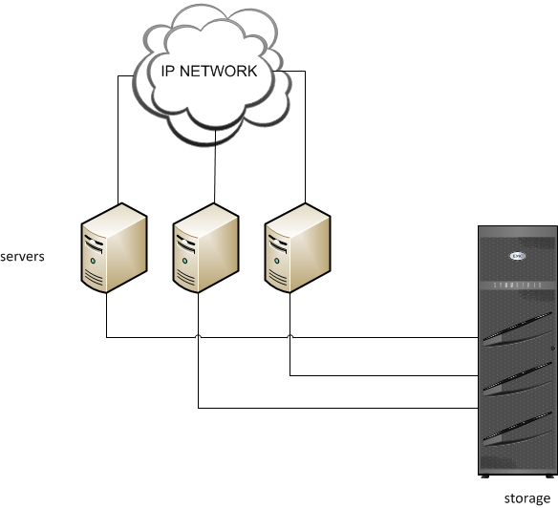

Рисунок 1.1 – Архитектура DAS системы

Данная система имеет относительно низкую стоимость оборудования и очень хорошо подходит для хранения мультимедия данных большого объема благодаря высокой скорости обмена данными. Выделим преимущества данной системы:

* Низкая стоимость;
* Простота эксплуатации;
* Может быть быстро развернута;
* Высокая скорость обмена данными.

К большому сожалению DAS-системы плохо масштабируются. Устройства хранения имеют относительно небольшое количество портов, что ограничивает количество хостов, которые могут непосредственно подключаться к хранилищу. Ресурсы, которые не используются, не могут быть перераспределены. Именно по этим причинам были разработаны системы NAS и SAN, которые являются сетевыми.

NAS-системы – это сетевые системы хранения данных, непосредственно подключаемые к сети точно так же, как и сетевой принт-сервер или маршрутизатор. Данная система предоставляет доступ к файлам через IP сети.

Устройство NAS использует собственную операционную систему, которая оптимизирована для файловых операций ввода/вывода, а также освобождена от всех функций операционной системы, не связанных с обслуживанием файловой системы.

NAS используется для работы с данными файлового типа, к которым нужен коллективный одновременный доступ. NAS работает «поверх» существующей локальной сети, через общие коммутаторы/маршрутизаторы. Архитектура системы изображена на рисунке 1.2.

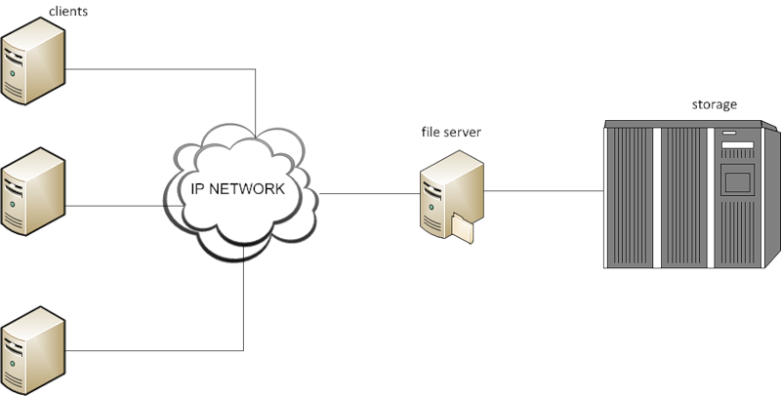

Рисунок 1.2 – Архитектура NAS системы

Преимущества данной системы являются:

* Эффективное использования всех ресурсов памяти;
* Высокая производительность серверов;
* Уменьшение нагрузки на сервер приложений;
* Прост в эксплуатации.

Из недостатков можно выделить сложность масштабируемости серверов, а также повышенную нагрузку на сеть.

SAN-системы – представляет собой специализированную сетевую инфраструктуру для хранения данных, которая связывает один или несколько разнотипных хранилищ в единую сеть. Данная сеть позволяет большому числу пользователей хранить свои данные в одном месте и совместно использовать их. В основном используется блочный тип хранения данных. Преимущества данной системы следующие:

* Централизованное управление данными;
* Высокий уровень быстродействия;
* Высокий уровень отказоустойчивости;
* Высокий уровень масштабируемости.

Но самым главным недостатком SAN является его цена, далеко не каждая фирма может позволить себе данную систему.

На рисунке 1.3 изображена архитектура SAN-системы.

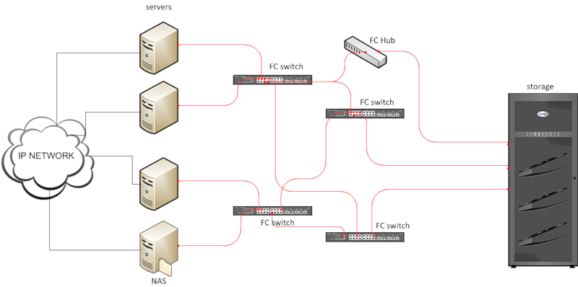

Рисунок 1.3 – Архитектура SAN-системы

### **1.1.2 Виды и характеристики запоминающих устройств**

Запоминающие устройство (ЗУ) – устройство, предназначенное для записи и хранения данных. В основе работы ЗУ может лежать любой физический процесс, обеспечивающий приведение системы к двум или более устойчивым состояниям [4].

По типу доступа к данным ЗУ делятся на:

* Устройства с последовательным доступом. Обращения к данным, происходят в заранее заданном порядке;
* Устройства с произвольным доступом. Единовременно можно получить доступ к любым данным по адресу.

По зависимости от электропитания:

* Энергозависимые. Данные после потери электропитания исчезают;
* Энергонезависимые. Данные после потери электропитания никуда не исчезают.

По возможности записи:

* Устройства с однократной записью, без возможности перезаписи;
* Перепрограммируемые устройства. ЗУ с возможностью многократной перезаписи, затрудненной долгим временем записи или ограниченным числом циклов записи;
* Устройства со свободной многократной записью.

По назначению:

* Внутренние устройства. Предназначены для хранения данных непосредственно необходимых во время выполнения программы. Обладают быстрым уровнем доступа к данным (так как подключены на прямую к процессору);
* Внешние устройства. Предназначены для хранения больших объёмов данных на сменных или фиксированных носителях. Обладают медленным уровнем доступа к данным.

Для решения задач электронного документооборота не подходят устройства с однократной записью и перепрограммируемые устройства, так как данные постоянно поступают новые данные, которые необходимо хранить. Также не подходят энергозависимые запоминающие устройства.

Рассмотрим самые распространенные запоминающие устройства на сегодня:

* Оперативные запоминающие устройства (ОЗУ). Является энергозависимым ЗУ, с произвольным доступом к данным, возможностью многократной записи данных и относиться к внутренним устройствам;
* HDD-диски (Hard Disk Drive). Энергонезависимое ЗУ, с произвольным доступом к данным, возможностью многократной записи данных и относиться ко внешним устройствам. Основан на принципе магнитной записи;
* SSD-диски (Solid State Drive). Энергонезависимое запоминающие устройство, с произвольным уровнем доступа, возможностью многократной записи данных и относиться ко внешним устройствам. Использует технологию флеш-памяти;
* Ленточные накопители (Стриммер). Энергонезависимое ЗУ, с последовательным уровнем доступа, возможностью многократной записи и относиться ко внешним устройствам. Основан на принципе магнитной записи.

Запоминающие устройства имеют следующие характеристики:

* Емкость. Максимально-возможный объем хранимых данных;
* Среднее время доступа. Высчитывается по простой формуле, среднее время поиска (mean seek time) суммируется с временем ожидания (mean wait time), т.е. временем извлечения информации с диска;
* Скорость передачи данных;
* Число операций ввода-вывода в секунду (Input/Output Per Second)
* Пропускная способность передачи данных (data throughput). Показывает, какой объем данных можно передать в единицу времени.

ОЗУ обладает самой маленькой емкостью среди описанных ЗУ, но данное устройство обладает самой высоким средним временем доступа, скорости передачи данных, числом операций ввода-вывода, пропускной способностью. Все этим преимущества – благодаря прямому подключению к процессору. Из минусов отметим, что данные ЗУ, помимо малой емкости, еще и самые дорогие в соотношении цены и объема хранимой информации. Также ОЗУ является энергозависимой, и мы не можем гарантировать надежность данных.

HDD-диски – можно сказать, что они самые распространенные на сегодняшний день. Имеют следующие преимущества:

* Низкая стоимость в перерасчете на объем хранимой информации;
* Неограниченное количество циклов записи;
* Возможность восстановления информации. Имеется в виду то, что при выходе из строя диска, данные находящиеся на нём можно восстановить.

Из недостатков выделим низкое среднее время доступа к информации, не большое количество операций ввода-вывода в секунду.

SSD-диски по сравнению с HDD-дисками, имеют одно очень важное преимущество – это высокое среднее время доступа к данным, на порядок выше IOPS [5]. Для сравнения у HDD-дисков IOPS равняется 80-100, в то время как у SSD-дисков он более 8000 [5]. Но за такими важными преимуществами скрываются свои недостатки:

* Высокая стоимость в перерасчете на объем хранимой информации;
* Ограниченное количество циклов записи. По сути, после каждой записи информации на диск, физическая ячейка памяти «сжигает» ее.

Ленточные накопители являются самыми дешевыми (в соотношении цены и объема хранимой информации), надежными и самыми медленными.

Таким образом ОЗУ хоть и самые быстрые, но не подходят для надежного хранения данных. HDD-диски – это медленные и большие носители информации, которые могут успешно решать задачи хранения большого объема данных, не требующих быстрой скорости доступа к данным. В свою очередь SSD-диски – это быстрые хранилища меньшего объема (по сравнению с HDD), которые могут решать задачи быстрого доступа к данным. Также стоит отметить, что данные диски имеют ограниченный ресурс циклов перезаписи, что в свою очередь не позволяет использовать их в системах с частой перезаписью данных. Ленточные носители – большие хранилища данных, но очень медленные, такого типа ЗУ подойдут для архивного хранения данных.

В данной научной работе – намерено отсутствует описание аппаратной реализации данных носителей информации, а также описание некоторых характеристик, потому что, это не является целью данной работы.

На сегодняшний день, в свободном доступе можно приобрести HDD-диски максимального объема в 16 терабайт (ТБ), в свою очередь SSD-диски максимального объема в 8 ТБ. Очевидно, что данных объемов будет недостаточно, для средних и больших систем электронного документооборота. Также HDD и SSD диски не обладают требуемыми уровнями надежности, прогноз выхода из строя диска является сложной. Согласно статистике компании «Backblaze», из 13 тысяч жестких дисков за 3 года отказывают примерно от 3.1% до 26.5% [5]. С целью увеличения общего объема памяти и для повышения уровня надежности систем хранения данных – была разработана технология RAID.

### **1.1.3 Технология RAID**

Технология RAID (Redundant Array of Independent Disks) – массив независимых дисков с избыточностью хранения данных [6]. Избыточность означает то, что все байты данных при записи на один диск дублируются на другом диске, и могут быть использованы в том случае, если первый диск откажет. Кроме того, эта технология помогает увеличить IOPS. Существует множество различных уровней (конфигураций) RAID-массивов, которые каждый по-своему решает поставленные задачи надежности и производительности [6, 7].

RAID 0. Предполагает одновременное использование нескольких жестких дисков с целью существенного увеличения производительности рабочей станции. Информация разбивается на блоки данных фиксированной длины и записывается на несколько дисков поочередно. При отказе одного из дисков неработоспособной оказывается вся система, так как данные до этого были равномерно записаны по всем хранилищам из массива. Cхема данного уровня представлена на рисунке 1.4.

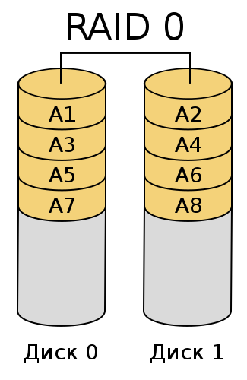

Рисунок 1.4 – RAID 0

RAID 1. Полностью решает проблему надежности, массив состоит из двух (или более) дисков, являющихся полными копиями друг друга. Только половина ёмкости массива отводиться под данные. Скорость считывания данных выше чем скорость записи данных. Схема уровня изображена на рисунке 1.5.

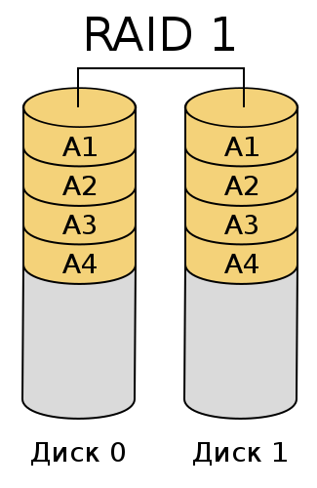

Рисунок 1.5 – RAID 1

RAID 2. Представляет собой улучшенную версию RAID 0. Данные все также записываются на несколько дисков, логически представляющих единое целое дисковое пространство, но было введено использования кода Хэмминга при записи данных. Данный код способен исправлять возникающие ошибки (в случае выхода из строя одного из дисков в массиве), используя проверочные последовательности. Коды коррекции ошибок требуют достаточно много дискового пространства, что повышает избыточность (для этих целей выделяются отдельные диски из массива). Схема представлена на рисунке 1.6.

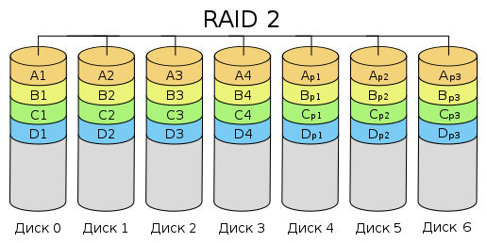

Рисунок 1.6 – RAID 2

RAID 3. Схожа с RAID 2, с одной разницей, что вместо кода Хэмминга используется обычная для побитовых проверок контрольная сумма, построенная по принципу «исключающего ИЛИ». Для хранения контрольных сумм выделяется диск из массива, который отвечает высоким требования отказоустойчивости, так как обращения к этому диску происходят каждый раз, когда необходимо записать данные. За счет этого уменьшается избыточность данных, но одновременная обработка нескольких обращений к данным невозможна. Схема конфигурации представлена на рисунке 1.7.

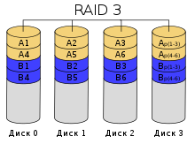

Рисунок 1.7 – RAID 3

RAID 4. Практическая полная копия RAID 3, отличие заключается лишь в увеличенном блоке записываемых данных. Появляется возможность параллельного доступа к данным для считывания, для записи по-прежнему данная возможность отсутствует. Схема изображена на рисунке 1.8.

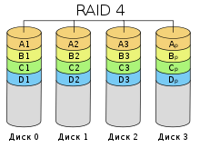

Рисунок 1.8 – RAID 4

RAID 5. Похож на RAID 3 и RAID 4, но контрольная сумма записывается не на отдельный диск, а по всему массиву, занимает примерно четвертую часть дискового пространства. Данное решение ускоряет операции считывания (так как не требуется обращаться к одному диску) и добавляет возможность параллельной записи данных. Схема данной конфигурации представлена на рисунке 1.9.

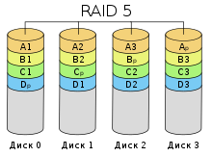

Рисунок 1.9 – RAID 5

Мы рассмотрели основные базовые уровни RAID-массивов, также у этой технологии есть возможность комбинирования уровней. Рассмотрим один из популярных, который представляет интерес для данной работы.

RAID 10 – зеркалированный массив, данные в котором записывают последовательно на несколько дисков, также как в RAID 0. Но у этих дисков существует полная копия как в RAID 1. Таким образом, данный массив объединяет в себе высокую отказоустойчивость и производительность. На рисунке 1.10, представлена схема уровня. Сравнительные характеристики уровней RAID-массивов представлена в таблице 1.1 [7].

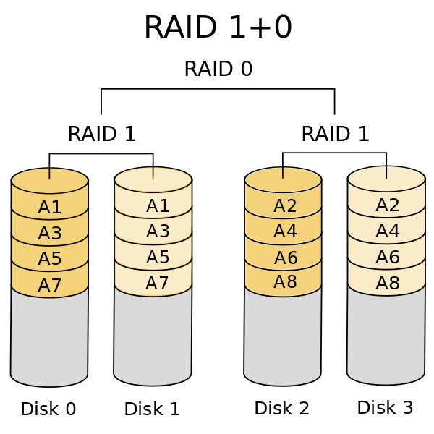

Рисунок 1.10 – RAID 10

Таблица 1.1 – Сравнение характеристик наиболее популярных уровней RAID.

|  |  |  |  |  |  |  |
| --- | --- | --- | --- | --- | --- | --- |
| Тип | Использование емкости, % | Производительность | | Надежность | Мин. количество дисков | Макс. количество дисков |
| чтения | записи |
| RAID 0 | 100 | Высокая | Высокая | Низкая | 2 | 16 |
| RAID 1 | 50 | Высокая | Средняя | Высокая | 2 | 2 |
| RAID 10 | 50 | Высокая | Высокая | Высокая | 4 | 16 |
| RAID 5 | 67-94 | Высокая | Средняя | Средняя | 3 | 16 |

### **1.1.4 Распределенные хранилища данных**

Распределенное хранилище данных (Distributed Data Storage) – это инфраструктура, которая может быть разделена между множественными физическими серверами (узлами хранения данных), которые чаще всего, распределены между разными центрами обработки данных (ЦОД) [8].

Обычно представлены в виде программно-определяемой сети хранения (SDS) данных, с механизмами синхронизации и координирования данных между узлами, находящимся в кластере.

Software Defined Storage (SDS) – это архитектура объединения систем хранения данных, которое отделяет программного обеспечение от оборудования, на котором храниться информация. В отличии от NAS и SAN систем, организация сети данных происходит на программном уровне, для функционирования нет необходимости использования одного и того-же аппаратного оборудования. В одной сети могут находиться сервера с различной операционной системой, характеристиками [9].

Распределенные хранилища данных имеют следующие преимущества [8, 10, 11]:

* Простота масштабируемости. Осуществляется очень просто, для этого необходимо добавить новый узел в сеть;
* Высокая надежность. Распределенные хранилища как правило хранят более одной копии данных на разных узлах кластера;
* Низкая стоимость. На сегодня представлено большое количество бесплатного программного обеспечения для организации распределенных хранилищ, можно использовать практические любые сервера;
* Высокая производительность. В виду того, что данные размещены на разных узлах одновременно, возможно получение данных с «ближайшего» узла к пользователю, параллельный доступ к данным.

Из минусов можно выделить сложность ввода в работу распределенного хранилища, также из-за возможности использования различных серверов, возможны трудности в обслуживании кластера.

Распределенные системы хранения данных как правило реализуют не все функции, которые перечислены выше. Для конкретного хранилища выбираются и реализуются только необходимые для решения поставленных задач, именно поэтому существует большое количество разнообразных хранилищ. В последнее большое развитие получили облачные хранилища данных.

Облачное хранилище данных (Cloud Storage) – это хранилище, данные, в котором, хранятся на многочисленных распределенных в сети [серверах](https://ru.wikipedia.org/wiki/%D0%A1%D0%B5%D1%80%D0%B2%D0%B5%D1%80_(%D0%B0%D0%BF%D0%BF%D0%B0%D1%80%D0%B0%D1%82%D0%BD%D0%BE%D0%B5_%D0%BE%D0%B1%D0%B5%D1%81%D0%BF%D0%B5%D1%87%D0%B5%D0%BD%D0%B8%D0%B5)) (узлах данных), предоставляемых в пользование клиентам, в основном, третьей стороной. Внутренняя структура серверов клиенту, в общем случае, не видна. Данные хранятся и обрабатываются в так называемом «[облаке](https://ru.wikipedia.org/wiki/%D0%9E%D0%B1%D0%BB%D0%B0%D1%87%D0%BD%D1%8B%D0%B5_%D0%B2%D1%8B%D1%87%D0%B8%D1%81%D0%BB%D0%B5%D0%BD%D0%B8%D1%8F)», которое представляет собой, с точки зрения клиента, один большой виртуальный сервер. Физически же такие серверы могут располагаться удалённо друг от друга географически [12].

Преимущества пользования облачными хранилищами следующие [13]:

* Оплачивается только тот объем хранилища, который фактически используется;
* Доступ к данным возможен с любого сервера, рабочей станции, которая подключена к интернету;
* Отсутствует необходимость заниматься приобретением, поддержкой и обслуживанием собственной инфраструктуры хранилища;
* Высокий уровень надежности хранимых данных;
* Обеспечение целостности данных предоставляются провайдером «облачного» центра. Все возможные аппаратные сбои под ответственностью центра.

Далее рассмотрим недостатки облачных СХД. В самую первую очередь это цена использования данных хранилищ, они очень высоки. Второй момент – это обязательное подключение к интернету, если из-за сбоев он недоступен, недоступно и облачное хранилище. Самый большой минус – это возможная утечка данных. Известно множество случаев, к примеру, из-за некорректных прав доступа к облачным хранилищам Amazon S3, «утекло» 6 миллионов записей о клиентах сотовой компании связи «Verizon» [12].

Существует различные типы облачных хранилищ [13]: публичное, приватное, гибридное.

Публичное облачное хранилище – это инфраструктура, предоставляемая в пользование большому количеству пользователей. Данная инфраструктура располагается и находиться в собственности компании предоставляющей услуги.

Приватное (корпоративное) облачное хранилище – это хранилище, развернутое на собственной закрытой инфраструктуре. Значительно повышается уровень безопасности, но сильно увеличиваются затраты на поддержание инфраструктуры.

Гибридное облачное хранилище – это объединение преимуществ публичного и приватного облачного хранилища. Также как в случае приватного облачного хранилища существует собственная закрытая инфраструктура, но значительно меньшего размера. В тоже время существует доступ к общедоступному хранилищу. При таком подходе можно гарантировать высокий уровень безопасности для «важных» данных и хранить большие объемы данных в публичном облаке.

## **1.2 Обзор существующих хранилищ данных**

### **1.2.1 Amazon S3**

Amazon Simple Storage Service (S3) – это облачное хранилище данных, разработанная компанией «Amazon», впервые появился в марте 2006 года. Является системой хранения данных объектного типа.

Общий объем хранимых данных и количество объектов не ограничены. Размер отдельных объектов Amazon S3 может составлять от 0 байт до 5 ТБ. Можно хранить практически любые типы данных в любом формате. Amazon S3 предоставляет простой интерфейс веб-сервиса, который можно использовать для хранения и извлечения любых объемов данных в любое время из любого места в Интернете. Amazon S3 – это простое хранилище объектов на основе ключа. При хранении данных объектам назначается уникальный ключ, который может использоваться впоследствии для доступа к данным. Ключи могут иметь любые строковые значения; их можно создавать так, чтобы имитировать иерархические атрибуты.

Перечислим основные концепции для общего понимания работы [14]:

* Корзина (Bucket). Именованный контейнер для хранения объектов. Каждый объект обязательно должен находиться в корзине. Такое решение позволяет: логически разделять файлы по назначению, защищать файлы по уровням доступа, агрегировать информацию для отчетов;
* Объект (Object). Неделимая единица хранения, состоит из данных и метаданных (данных о данных). Метаданные представлены в виде пар ключ-значения, которые описывают объект, к примеру – дата последнего обращению к объекту. У каждого объекта обязательно должен быть определен ключ;
* Ключ (Key). Уникальный идентификатор объекта в корзине. Сочетание наименования корзины, ключа объекта и его версии – однозначно идентифицирует объект;
* Регион (Region). Центр обработки данных (ЦОД), в котором буду храниться объекты. При создании корзины, можно выбрать конкретный регион. Объекты никогда не покидают своего региона, только если это не было сделано намерено.

Версионность объектов – механизм, который позволяет сохранять состояние объектов до внесения изменений. В качестве примера рассмотрим обычный случай редактирования файла, после обновления файла, старое содержимое никуда не пропадает, доступ к нему доступен, обновления же получат просто новый идентификатор версии.

По всему миру создано большое количество центров обработки данных компании Amazon. На рисунке 1.11 изображена географическая карта нашего мира с отмеченными ЦОД компании Amazon. Как видно из рисунка 1.11 – на территории Российской Федерации нет ни одного центра обработки данных. Ближайшие доступные, это европейские центры, расположенные во Франкфурте, Ирландии, Лондоне, Париже, Стокгольме и Милане.

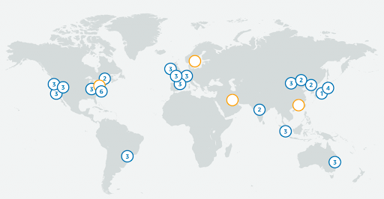

Рисунок 1.11 – Центры обработки данных компании Amazon

Amazon S3 предоставляет множество классов хранилищ, которые решают разные поставленные задачи и конечно же, различную стоимостью обслуживания. Существуют следующие классы хранилищ [14]:

* Amazon S3 Standard (S3 Standard). Предлагает высокую надежность, доступность и производительность объектного хранилища для хранения часто используемых данных. Обеспечивая низкую задержку и высокую пропускную способность;
* Amazon S3 Intelligent-Tiering (S3 Intelligent-Tiering). Создан для оптимизации расходов путем автоматического перемещения данных на наиболее экономичный уровень доступа без ущерба для производительности и роста операционных издержек;
* Amazon S3 Standard-Infrequent Access (S3 Standard-IA). Является идеальным выбором для хранения данных, доступ к которым осуществляется относительно редко, но при этом должен обеспечиваться быстро;
* Amazon S3 One Zone-Infrequent Access (S3 One Zone-IA). Подходит для хранения данных, с редким доступом. В отличии от других классов, которые хранят данные как минимум в трех регионах, он хранит только в одной зоне доступности.
* Amazon S3 Glacier (S3 Glacier). Это безопасный, надежный и экономичный класс для архивации данных. Время извлечения данных может составлять от нескольких минут до нескольких часов;
* Amazon S3 Glacier Deep Archive (S3 Glacier Deep Archive). Это самый экономичный класс хранилища, с поддержкой долгосрочного хранения и цифровой архивации данных, доступ к которым запрашивается один‑два раза в год. Он создан для клиентов, которые хранят наборы данных 7–10 лет или дольше для выполнения нормативных требований.

Каждый из описанных классов гарантирует 99.99% надежность хранения данных, а также 99.99% доступности в течении года [14].

Особое внимание стоит уделить хранилищу Amazon S3 Intelligent-Tiering, который имеет возможность адаптивного управлению временем доступа к объектам. На рисунке 1.12 изображена схема принципа работы.

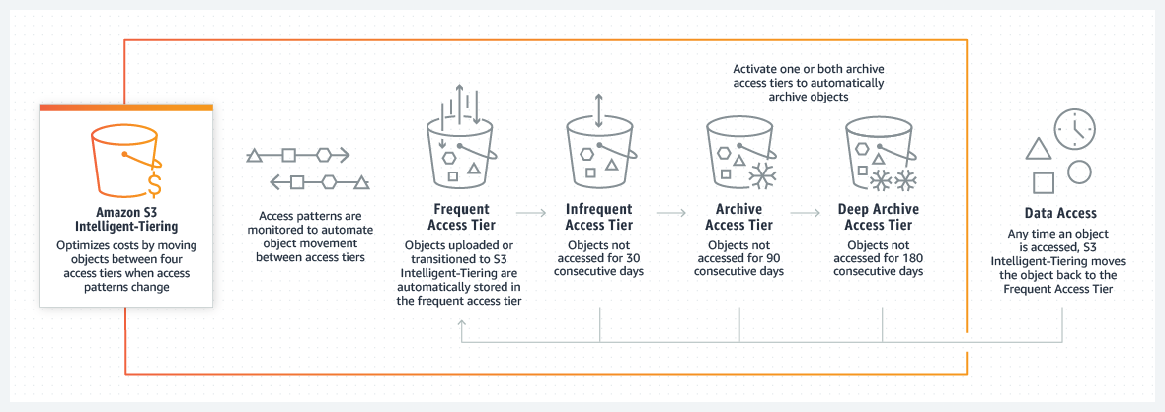

Рисунок 1.12 – Принцип работы хранилища Amazon S3 Intellegent-Tiering

Объекты, загруженные в данное хранилище, автоматически сохраняются на уровне для частого доступа. S3 Intelligent-Tiering работает путем отслеживания сценариев доступа и последующего перемещения объектов, доступ к которым не осуществлялся в течение 30 дней подряд, на уровень нечастого доступа. После активации одного или обоих уровней доступа к архивным данным S3 Intelligent-Tiering перемещает объекты, доступ к которым не осуществлялся в течение 90 последовательных дней, на уровень Archive Access, а затем по истечении 180 последовательных дней – на уровень Deep Archive Access. Если после этого запрашивается доступ к этим перемещенным объектам, S3 Intelligent-Tiering перемещает их обратно на уровень для частого доступа.

Поддерживает такие функции как [12]: архивное хранение, дедупликация данных на уровне файлов, георепликация данных, управления доступом к данным, шифрования данных, кэширования, самовосстановления, балансировки нагрузки.

Для расчета стоимости использования хранилища, компания Amazon создало онлайн-калькулятор, который расположен на их сайте. Для того, чтобы узнать конкретную стоимость, надо заполнить требования к хранилищу. Сперва необходим выбрать регион, для нас подходит Франкфурт (самый близкий к РФ), далее выбираем тип хранилища – S3 Intelligent-Tiering, определяем объем хранилища – 20 ТБ. Amazon требует выбрать планируемое количество запросов на добавления данных и получения, для нашего тестового примера выберем значение в 1 000 000 запросов каждого типа. Результаты расчета изображены на рисунке 1.13. На момент написания данной работы, стоимость составила 497,56 USD (37 894,90 рублей).

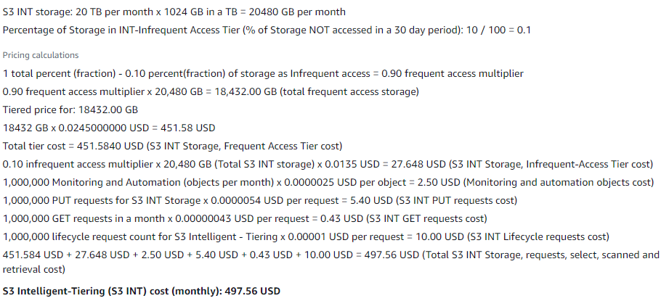

Рисунок 1.13 – Расчет стоимости месячного обслуживания хранилища для Amazon S3 Intelligent-Tiering

### **1.2.2 Mail Cloud Storage**

Mail Cloud Storage – является российским аналогом рассмотренного Amazon S3 [15]. Облачное хранилище (или S3) является объектного типа, SAN-архитектуры.

Данные хранятся в виде объектов в бакетах. Объект – это файл и любые дополнительные метаданные, описывающие файл. Чтобы сохранить файл его необходимо загрузить в бакет. Когда загружается файл как объект, можно установить разрешения доступа [16].

Бакеты – это контейнеры для объектов. Может создавать несколько. Доступ к каждому бакету можно контролировать, решая, кто может создавать, удалять и перечислять объекты в нем. Дополнительно можно просматривать журналы доступа для бакета и его объектов [16].

В отличии от Amazon S3, отсутствует понятие регионов, это обусловлено тем, что на сегодняшний день Mail Cloud Storage работает только на территории Российской Федерации. Заявлено о наличии 400 центров обработки данных (ЦОД) по всей территории РФ. Отсутствует версионность объектов.

Возможно хранить файлы размером от 0 байт до 32 ГБ. Общий размер хранилища не ограничен. Возможно хранить файлы любого формата. Для работы с хранилищем предоставлен простой веб-интерфейс, который имеет совместимость с веб-интерфейсом Amazon S3. Надежность хранилища составляет 99,5%.

Mail Cloud Storage отвечает всем требованиям закона «О хранении персональных данных» № 152-ФЗ [17].

Существуют следующие типы хранилищ [16]:

* Hotbox (горячее хранилище). Подходит для хранения данных для хранения часто используемых данных, обеспечивая низкую задержку и высокую пропускную способность;
* Icebox (холодное хранилище). Подходит для хранения файлов нечастого использования, таких как: архивы, резервные копии. Создано для хранения редко используемых данных, к которым при необходимости можно получить быстрый доступ;
* Backup. Используется для хранения файлов резервных копий виртуальных машин и баз данных.

Для расчета стоимости обслуживания, воспользуемся онлайн-калькулятором, расположенного на сайте владельца облачного хранилища. Для расчета воспользуемся тем-же примером, что и в случае Amazon S3. Результаты расчета представлены на рисунке 1.14. Под запросами 1 типа следует понимать запросы, на добавление и обновление данных. Запросы 2 типа – запросы на получение файлов из архива. Также необходимо указать размер исходящего трафика. Исходящий трафик – ограничивает объем данных, который может быть загружен с хранилища за месяц. На момент написания данной работы цена месячного обслуживания составляет 36 153,70 рублей.

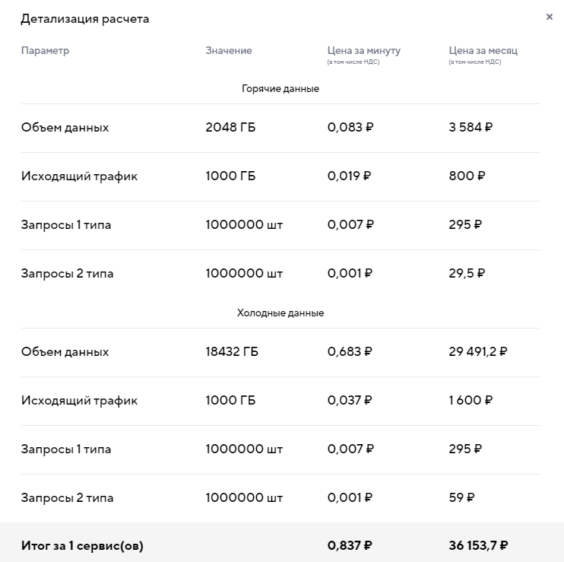

Рисунок 1.14 – Расчет стоимости месячного обслуживания хранилища для Mail Cloud Storage

### **1.2.3 Yandex Object Storage**

Сервис Yandex Object Storage – это универсальное масштабируемое решение для хранения данных. Оно подходит как для высоконагруженных сервисов, которым требуется надежный и быстрый доступ к данным, так и для проектов с невысокими требованиями к инфраструктуре хранения [18].

Yandex Object Storage можно отнести также к объектному типу хранилища с SAN-архитектурой. Основные понятия следующие:

* Бакет. Логическая сущность, которая помогает организовать хранение объектов;
* Объект. Данные произвольного формата, загруженные пользователем.

Можно сказать, что данное хранилище также является аналогом Amazon S3. В отличии от Mail Cloud Storage присутствует возможность версионности объектов. Понятие регионов отсутствует, все данные хранятся на территории Российской Федерации. Ко всем объектам и бакетам можно настроить режимы доступа.

Возможно хранить файлы размером от 0 байт до 5 ТБ. Общий размер хранилища не ограничен. Возможно хранить файлы независимо от их формата. Для работы с хранилищем предоставлен простой веб-интерфейс, который имеет совместимость с веб-интерфейсом Amazon S3.

Yandex Object Storage также отвечает всем требованиям закона «О хранении персональных данных» № 152-ФЗ [17].

У Yandex Object Storage представлено два типа хранилищ [18]:

* Стандартное хранилище. Предназначено для активной работы с объектами;
* Холодное хранилище. Предназначено для длительного хранения объектов с редкими запросами на чтение.

Для определения стоимости месячного обслуживания хранилища, воспользуемся калькулятором представленном на сайте Yandex Cloud Storage. Возьмем знакомый пример. Расчет месячного обслуживания представлен на рисунке 1.15.

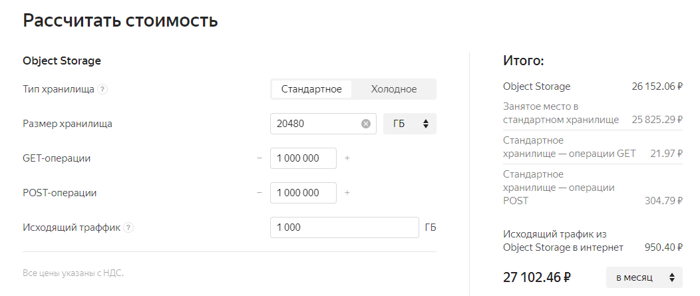

Рисунок 1.15 – Расчет стоимости месячного обслуживания для Yandex Cloud Storage

Таким образом рассмотренные облачные хранилища обладают схожим функционалом для хранения данных большого объема. Каждое из решений предоставляет различные типы хранилищ. Самым интересным хранилищем –является решение от компании Amazon с «умным» менеджментом расположения данных на разных хранилищах с различной скоростью доступа.

## **1.3 Информационные процессы хранения данных в системах электронного документооборота**

Электронный документооборот (ЭДО) – это система автоматизированных процессов обработки электронных документов, реализующая концепцию «безбумажного делопроизводства» [19].

Система электронного документооборота (СЭД) – это специальное приложение, обеспечивающее участникам обмен электронными документами, имеющими юридическую значимость [19]. Все системы электронного документооборота могут быть классифицированы по следующим признакам [19]:

* СЭД с развитыми системами хранения и поиска информации (электронные архивы);
* СЭД с развитыми системами маршрутизации, обеспечивающие движения документов по заданными маршрутам;
* СЭД с системой поддержки управления организацией и накопления знаний. Обычно системы данного типа сочетают в себе свойства двух предыдущих. Как правило используются в крупных компаниях и государственных структурах;
* СЭД с поддержкой совместной работы сотрудников. Основная цель таких систем – организация коллективной работы сотрудников, даже если они разделены территориально. Предоставляют возможность поиска информации, обсуждений и назначений встреч, включая реальные и виртуальные, а также сервисы хранения и публикации документов;
* СЭД с дополнительными сервисами: управление проектами, электронная почта, биллинг, сервис CRM (Customer Relationship Management).

Наиболее востребованными функциями СЭД являются [19]:

* Хранение и поиск документов;
* Поддержка делопроизводства;
* Маршрутизация и контроль исполнения документов: составление маршрутов документов, поддержка действий во время маршрутов, уведомление сотрудников о поступлении нового документа, автоматический контроль сроков исполнения;
* Составление аналитических отчетов, таких как отчет о текущей занятости, о выполнении работ по документам и о просроченных поручениях;
* Обеспечение информационной безопасности, включая аутентификацию пользователей, поддержку электронной цифровой подписи, шифрования документов и писем, аудит работы в системе.

Сегодня существует большое количество СЭД, которые решают, как индивидуальные задачи отдельно взятых предприятий, так и задачи на уровне целого государства. Целью данной работы является оптимизация хранилища данных для оператора электронного документооборота.

Оператор электронного документооборота (оператор ЭДО) – организация, обладающая достаточными технологическими, кадровыми и правовыми возможностями для обеспечения юридически значимого документооборота счетов-фактур в электронном виде с использованием электронной подписи [20].

В первую очередь, операторы оказывают услуги по организации обмена электронными документами по сделкам, такими, как договоры, первичные бухгалтерские документы, счета-фактуры, между организациями, являющимися юридическими лицами, индивидуальными предпринимателям, государственными органами.

Функции оператора ЭДО закреплены в Приказе ФНС РФ от 23.10.2020 № ЕД-7-26/775@ [20]. Основными функциями в рамках электронного обмена является:

* Соответствия требованиям норм законодательства РФ, регулирующих область электронного взаимодействия с использованием электронной подписи;
* Организация обмена счетами-фактурами в электронном виде между контрагентами;
* Организация обмена документами по сделкам между организациями (договоры, первичные бухгалтерские документы, счета-фактуры);
* Фиксация дат выставления и получения документов;
* Техническая поддержка программного обеспечения, реализующего электронный документооборот клиента;
* Учет компаний в качестве участников электронного взаимодействия и присвоения им соответствующих идентификационных реквизитов;
* Доведение реквизитов идентификации участников обмена до налоговых органов.

Операторы ЭДО предлагают целый спектр услуг, которые так или иначе связаны с обменными процессами. Пользуясь данными услуги, компании получают видимые преимущества в работе. К таким услугам можно отнести:

* Обмен любыми документами по сделкам в электронном виде между контрагентами. Это и договоры, товарные накладные, акты и прочие документы;
* Различные варианты интеграционных решений позволяют клиентам отправлять и получать документы, не выходя из привычной в работе учетной, информационной или иной системы, не запуская при этом дополнительных программ и приложений;
* Хранение электронных документов, переданных через сервис, в соответствии со всеми требованиями действующего законодательства РФ;
* Квалифицированная поддержка, мгновенно реагирующая на запросы пользователей;
* Отслеживания изменений нормативно правовых актов РФ, регулирующих область электронного взаимодействия и своевременное информирования об этом пользователей системы.

На рисунке 1.16 представлена обще-типовая схема электронного документооборота.

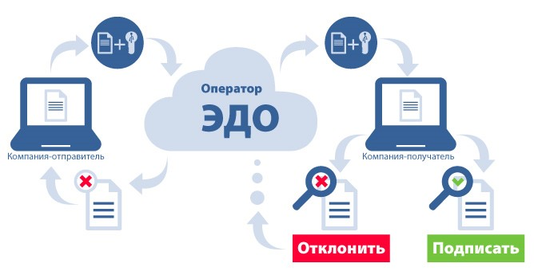

Рисунок 1.16 – Обще-типовая схема электронного документооборота

### **1.3.1 Требования к операторам электронного документооборота**

Согласно Приказу ФНС РФ от 23.10.2020 № ЕД-7-26/775@ [20] определены следующие требования к хранению документов операторами ЭДО:

* хранение следующих видов документов: договоры, накладные, платежки, регистры бухучета – подлежат хранению на протяжении 5 лет. Счета-фактуры – 4 года. Бухгалтерская отчетность храниться до тех пор, пока оператор ЭДО осуществляет деятельность (не закрылся);
* документы, как минимум, должны быть сохранены в двух экземплярах на разных физических носителях информации;
* обеспечение надежного режима хранения документов, так, чтобы они не были утрачены, несанкционированным образом распространены, уничтожены или искажены;
* необходимость соблюдения Закона № 152-ФЗ «О персональных данных» [17]. Документы должны храниться на серверах, которые находятся на территории Российской Федерации. Допускается арендование хранилищ данных у сторонней организации, при наличии договора с указанной организацией, в которых описаны условия пользования и зоны ответственности каждой из сторон.

### **1.3.2 Описание процесса подачи налоговой отчетности в рамках стандарта IDEF0**

Воспользуемся методологией функционального моделирования процессов IDEF0 для рассмотрения процессов, происходящих в системе электронного документооборота при подаче налоговой отчетности.

На рисунке 1.17 представлена IDEF0-диаграмма основного процесса, построенная на основе описания процессов модели, приведенных в таблице 1.2.

На вход системы поступает первичный бухгалтерский документ, ответ ведомства, запрос на получение истории документооборота на выходе происходит отправка транспортного пакета в налоговый орган, а также история документооборота.

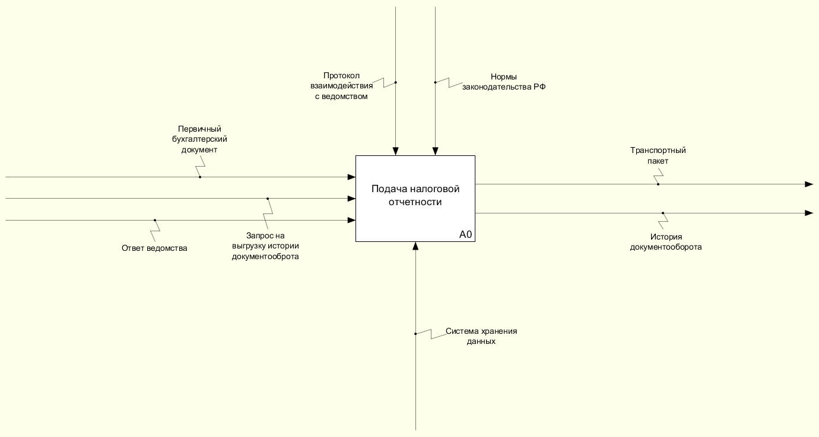

Рисунок 1.17 – IDEF0-диаграмма основного процесса

Таблица 1.2 – Описание процессов оператора ЭДО основного процесса

|  |  |  |  |  |  |
| --- | --- | --- | --- | --- | --- |
| Шифр | Название процесса | Входные данные | Управляющие данные | Механизм | Результат процесса |
| A0 | Подача налоговой отчетности | Первичный бухгалтерский документ | Протокол взаимодействия с ведомством | Система хранения данных | История документооборота |
| Ответ ведомства |
| Запрос на выгрузку истории документооборота | Нормы законодательства РФ | Транспортный пакет |

Как следует из рисунка 1.17 процесс подачи налоговой отчетности может быть декомпозирован на следующие процессы:

* создания нового документооборота;
* перевода документооборота на следующий этап;
* формирования истории документооборота по требованию.

Результат декомпозиции основного процесса представлена на рисунке 1.18. Описание процессов декомпозиции содержится в таблице 1.3.

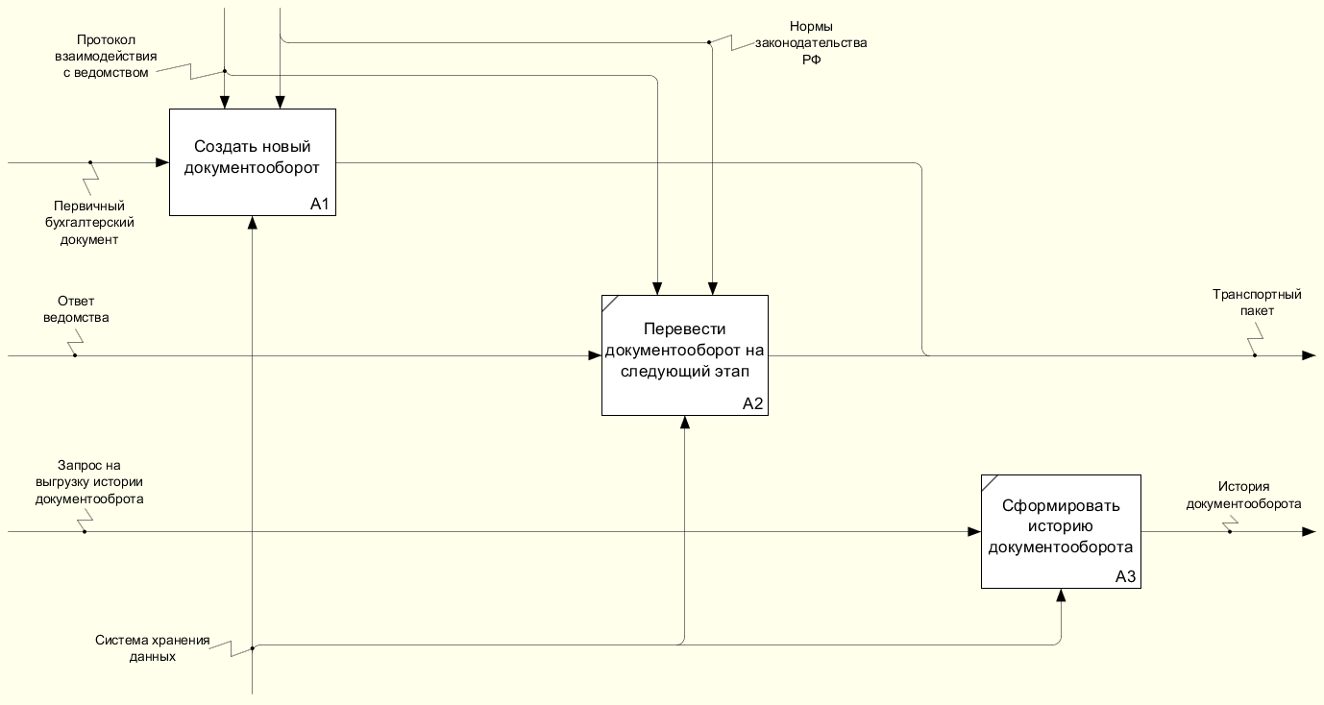

Рисунок 1.18 – IDEF0-диаграмма декомпозиции основного процесса

При загрузке в систему первичного бухгалтерского документа, создается новый документооборот. Документооборот – это регламентированный процесс обмена документами с налоговым органом. В общем случае документооборот состоит из следующих этапов:

1. Первичной валидации отчета (проверка на наличие синтаксических ошибок заполнения отчета).
2. Отправка отчета в ведомство (Обернув его в транспортный пакет).
3. Получение ответа от ведомства. Документа подтверждающий получение отчета ведомством.
4. Получение ответа от ведомства. Документ подтверждающий прием отчета ведомством или (в случае логических ошибок) документ отказа приема отчета ведомством.
5. Формирование документа подтверждения получения ответа от ведомства.
6. Отправка документа подтверждения получения ответа в ведомство.
7. Получение ответа от ведомства. Документ, подтверждающий успешное либо неуспешное завершение документооборота.

Переход между этапами документооборота занимает длительное время от одного часа до двух суток. Каждый сформированный, полученный от ведомства документ в рамках документооборота должен быть сохранен и храниться длительное время. История документооборота включает в себя все документы документооборота и визуализацию состояния документооборота.

Таблица 1.3 – Описание декомпозиции основного процесса

|  |  |  |  |  |  |
| --- | --- | --- | --- | --- | --- |
| Шифр | Название процесса | Входные данные | Управляющие данные | Механизм | Результат процесса |
| A1 | Создать новый документооборот | Первичный бухгалтерский документ | Протокол взаимодействия с ведомством | Система хранения данных | Транспортный пакет |
| Нормы законодательства РФ |
| A2 | Перевести документооборот на следующий этап | Ответ ведомства | Протокол взаимодействия с ведомством | Система хранения данных | Транспортный пакет |
| Нормы законодательства РФ |
| A3 | Сформировать историю документооборота | Запрос на выгрузку истории документооборота |  | Система хранения данных | История документооборота |

Исходя из IDEF0-модели процесса подачи налоговой отчетности – следует, что операторы электронного документооборота, используют систему хранения данных на каждом этапе функционирования. Также следует, что к некоторым документам, а именно тем, у которых документооборот не завершен – обращения происходят довольно часто. К документам, у которых документооборот завершен, в свою очередь, обращения происходят в «исключительных» ситуациях.

## **1.4 Выбор методов оптимизации хранения данных**

Определим критерии (нефункциональные требования), по которым будем проводить оптимизацию. Исходя из требований к операторам электронного документооборота, для системы хранения данных важны следующие критерии: объем данных, надежность, производительность и безопасность.

### **1.4.1 Методы оптимизации объема данных**

Целью оптимизации по критерию объема данных является увеличение объема хранимых данных и уменьшение занимаемого дискового пространства на запоминающих устройствах. К таким методам можно отнести: методы сжатия данных, методы дедупликации данных.

Сжатие данных – алгоритмическое преобразование данных, производимое с целью уменьшения занимаемого ими объема. Сжатие основано на устранении избыточности, содержащийся в данных. Все методы сжатия делятся на два основных класса: сжатие без потерь, сжатие с потерями. Для разрабатываемой системы интерес представляют только методы сжатия без потерь.

Существует большое количество алгоритмов сжатия без потерь, выделим два самых популярных: алгоритм Хаффмана, который основан на энтропийном сжатии; алгоритм LZW (назван в честь создателей Lempel, Ziv, Welch), основанный на словарном методе. Согласно произведенному сравнению данных алгоритмов [21] следует, что для текстовых данных больший коэффициент сжатия имеет алгоритм LZW и он в среднем уменьшает объем данных в 4 раза, в свою очередь алгоритм Хаффмана в 2 раза.

Сам по себе процесс сжатия вне зависимости от выбранного алгоритма – ресурсоемкий процесс, требующий большого количества процессорного времени и значительный объем оперативной памяти, под промежуточные данные. Для наших целей, сжатия необходимо производить перед сохранением, а восстановление каждый раз, когда происходит обращение к данным.

Дедупликация данных – специализированный метод сжатия данных, использующий в качестве алгоритма сжатия исключение, дублирующийся копий повторяющихся данных. Методы делятся на: дедупликацию на уровне файлов, нацелена на устранение копий файлов; дедупликацию на уровне блоков, нацелена на устранение копий блоков фиксированного размера (chunks). В отличии от методов сжатия, поиск избыточности производится по хранилищу в целом. При нахождении копии, данные заменяются на ссылку уже сохраненных данных.

При добавлении новых данных в хранилище, необходимо производить поиск, дублирующийся копий повторяющихся данных и производить их замену на ссылку, данная операция требует больше ресурсов, чем алгоритмы сжатия, но операция выполняется лишь при добавлении данных. В свою очередь дедупликация на уровне блоков производится дольше, чем дедупликация на уровне файлов, но позволяет сэкономить больше места. Методы дедупликации данных позволяют уменьшить объем занимаемого пространства до 95%, но на практике может достигать только несколько процентов [22].

### **1.4.2 Методы оптимизации надежности хранения данных**

Целью оптимизации по критерию надежности хранения данных является уменьшение риска потери данных, в случаи нештатной ситуации (отказ запоминающего устройства, стихийные и техногенные бедствия). К методам оптимизации надежности хранения данных можно отнести: репликацию данных, резервного копирование данных, помехоустойчивое кодирования данных.

Репликация – механизм синхронизации нескольких копий данных, между различными запоминающими устройствами. Для определения количества копий данных, используется коэффициент репликации. Таким образом в случае отказа одного из ЗУ, данные не теряются, а доступны на одном или нескольких других устройствах. Репликация может быть синхронной или асинхронной.

Синхронная репликация подразумевает синхронное добавление данных на все запоминающие устройства (в соответствии с коэффициентом репликации).

Асинхронная репликация подразумевает распространение данных спустя некоторое время. До того момента как копии данных сохраняться на всех необходимых ЗУ, нельзя гарантировать высокую надежность данных.

Репликацию можно производить как на аппаратном уровне (RAID 1, RAID 10), так и на программном уровне (NAS, SAN, SDS системы).

Резервное копирование – процесс создания копии данных на ЗУ, предназначенном для восстановления данных в случае нештатной ситуации. Параметры резервного копирования являются: RPO (Recovery Point Objective), RTO (Recovery Time Objective). RPO определяет точку восстановления (состояние хранилища в прошлом), RTO определяет время, необходимое на восстановление. При использовании данных методов, в отличии от методов репликации, восстановление данных происходит с задержкой по времени (RTO) и некоторые данные могут быть утраченными (RPO).

Существуют следующие виды резервного копирования:

* полное резервное копирование (full backup) – подразумевает создание полной копии всех данных;
* дифференциальное резервное копирование (differential backup) – копируется только те данные, которые были изменены с момента последнего полного резервного копирования;
* инкрементного резервного копирования (incremental backup) – такой же, как и дифференциальное резервное копирование, но данные, которые изменились или добавились не замещают старые данные.

Все перечисленные виды резервного копирования производиться через определенные промежутки времени, могут происходить как каждый час, так и каждый месяц, от этого напрямую зависит RPO.

Помехоустойчивое кодирование данных – процесс добавления к данным избыточной информации (контрольное число) с помощью которой, возможно восстановление данных при нештатных ситуациях. При использовании такого кодирования, добавляемые данные, делятся на блоки фиксированной длины, добавляется избыточная информация и затем блоки распределяется по различным запоминающим устройствам. При обращении к данным, блоки собираются обратно, в случае если по какой-либо причине, блок недоступен, то он восстанавливается с помощью избыточной информации.

Существуют большое количество различных видов алгоритмов помехоустойчивого кодирования, такие как: LRC-коды (коды с локальной четностью), XOR-коды, RS-коды (коды Рида-Соломона). Методы помехоустойчивого кодирования широко применяются в RAID-массивах (RAID 2, RAID 3, RAID 4, RAID 5).

При использовании помехоустойчивого кодирования по сравнению с репликацией данных, уменьшается объем данных на 14-44% [6], но производительность уменьшается.

### **1.4.3 Методы оптимизации производительности систем хранений данных**

Целью оптимизации по критерию производительности является уменьшение времени доступа к данным, добавления новых данных. К таким методам относятся следующие: кэширование данных, шардинг данных.

Кэш – это память с высокой скоростью доступа. Кэширование данных – это процесс размещения данных в кэше. Характеризуется понятием «уровень попаданий», а именно насколько часто данные обнаруживаются в кэше. Чем выше «уровень попаданий» тем меньше время доступа к данным. В силу того, что запоминающие устройства с высокой скорость не обладают большими объемами памяти, были разработаны различные алгоритмы вытеснения данных (алгоритмы кэширования), которые призваны освобождать память. Существуют следующие алгоритмы [23]:

* LRU (Least Recently Used) – в первую очередь, вытесняется неиспользованные данные дольше всех;
* MRU (Most Recently Used) – в первую очередь вытесняется последние использованные данные;
* LFU (Least-Frequently Used) – вытесняются те данные, к которым реже всего обращаются;
* SLRU (Segmented LRU).

Для алгоритма SLRU кэш делиться на несколько (от двух до трёх) упорядоченных сегментов данных, данные добавляются в первый сегмент, если к данным обратились, то данные перемещаются в следующий сегмент. Вытеснение происходит также с первого сегмента и далее по списку сегментов. При такой организации кэша, наиболее используемые данные как можно дольше остаются в кэше.

Шардинг – процесс равномерного распределения данных между узлами распределенной системы хранения данных. В отличии от репликации, распределяются не копии данных. При таком подходе увеличение производительности происходит за счет распределении обращений к данным на разные узлы распределенной СХД. Как правило шардинг различается по двум способам распределения данных:

* равномерное распределение;
* географическое распределение – распределение данных с целью уменьшения дистанции между пользователем и данным (данные пользователя сохраняются в «ближайший» узел).

### **1.4.4 Методы оптимизации безопасности данных**

Целью оптимизации, с точки зрения безопасности данных, является уменьшение рисков несанкционированного доступа к данным. К таким методам относятся: методы шифрования данных, введение аудита доступа к данным, ограничение сетевого доступа.

Шифрование – обратимое преобразование данных в целях сокрытия данных от несанкционированного доступа. Если все-таки по каким-либо причинам будет осуществлен несанкционированный доступ, то зашифрованные данные не несут какой-либо полезной информации. Для шифрования необходим ключ, который утверждает выбор конкретного преобразования из совокупности возможных. При добавлении данных – данные шифруются и сохраняются уже в зашифрованном виде. При извлечении данных, данные необходимо расшифровать. Операции шифрования и расшифровки очень ресурсоемкие.

Различают симметричное и асимметричное (с открытым ключом) шифрование. Операции шифрования и расшифровки происходят быстрее при использовании симметричных алгоритмов.

При симметричном – один и тот же ключ используется как для шифрования, так и для расшифровки данных. Самый распространенный алгоритм симметричного шифрование – AES (Advanced Encryption S).

При ассиметричном, существует два ключа – открытый (который может свободно распространяться) и закрытый (который должен быть хорошо спрятан). При шифровании используется открытый ключ, при расшифровке – закрытый. Самый распространенный алгоритм ассиметричного шифрования – RSA (в честь создателей Rivest, Shamir, Adleman).

Аудит доступа – сбор всевозможной информации о совершенных действий над данными, в нашем случае действиями с данными. Данный метод косвенно влияет на безопасность данных, так как в отличии от шифрования не производит никаких действий над данным. Аудит доступа служит для выявления попыток несанкционированного доступа. Различаются по способу сбора действии и типу информации. Для хранения необходимо хранение действий над каждым файлом.

Методы ограничения сетевого доступа направлены на ограничение доступа к системе хранения данных по сети. Различают следующие методы: изоляции системы, ограничения по спискам доступа (белым и черным).

Изоляция системы подразумевает закрытие доступа из глобальной сети, при таком методе какое-либо внешнее взаимодействие невозможно. Ограничения по белым спискам – предоставляет возможность работы с СХД только конкретным IP-адресам. В свою очередь ограничения по черным спискам запрещает работу с СХД конкретным IP-адресам.

В таблице 1.4. представлено влияние описанных методов на критерии.

Таблица 1.4 – Влияние методов оптимизации хранения данных на критерии

|  |  |  |  |  |
| --- | --- | --- | --- | --- |
| Методы | Влияние на объем данных | Влияние на надежность данных | Влияние на производительность | Влияние на безопасность данных |
| Сжатия данных | Очень положительно | Не влияет | Очень отрицательно | Не влияет |
| Дедупликации данных на уровне файлов | Положительно | Не влияет | Отрицательно | Не влияет |
| Дедупликации данных на уровне блоков | Очень положительно | Не влияет | Очень отрицательно | Не влияет |
| Синхронной репликации данных | Очень отрицательно | Очень положительно | Очень отрицательно | Не влияет |
| Асинхронной репликации данных | Очень отрицательно | Положительно | Отрицательно | Не влияет |
| Резервного копирования данных | Отрицательно | Положительно | Не влияет | Не влияет |
| Помехоустойчивого кодирования данных | Отрицательно | Положительно | Отрицательно | Не влияет |
| Кэширования данных | Отрицательно | Положительно | Очень положительно | Не влияет |
| Шардинга данных | Не влияет | Не влияет | Положительно | Не влияет |
| Симметричного шифрования данных | Не влияет | Не влияет | Отрицательно | Очень положительно |
| Асимметричного шифрования данных | Не влияет | Не влияет | Очень отрицательно | Очень положительно |
| Аудита доступа | Отрицательно | Не влияет | Не влияет | Положительно |
| Ограничения сетевого доступа | Не влияет | Не влияет | Не влияет | Очень положительно |

Следует ли делать выводы по поводу таблицы? Обосновывать почему конкретный метод влияет положительно либо отрицательно?

Сделать вариантный анализ выбора, какие методы оптимизации стоит применить? В общем? Либо для холодного и горячего хранилища в отдельности? Либо выбора лучшего в по каждому из критериев?

Исключить из рассмотрения тип аудит, ограничение сетевого доступа, кэширования, шардинга. Тип выбор делать из критериев по надежности и объему

Выделить методы, которые дают профит для холодного хранения и для горячего хранения (профит по стоимость, но херовый профит на время доступа). Но для части данных можно разделить на горячие и холодные. При этом мы получается делим систему на несколько подсистем хранения, для разного хранения и встает вопрос создания подситемы-маршрутизатора между подсистеми, который будет принимать решения о выборе подсистемы-хранения.

## **1.5 Постановка задачи создания оптимизированного хранилища данных для оператора электронного документооборота**

Исходя их требований, представляемых со стороны законодательства, к оператору электронного оборота, мы не можем использовать существующие облачные хранилища данных. В силу того, что Amazon S3 не имеет центров обработки данных на территории РФ, а отечественные аналоги хоть и находятся на территории РФ, но не предоставляют возможности заключения договора, требуемого законом. Таким образом встает необходимость создания собственной системы хранения данных.

Разработка оптимизированной системы хранения данных для оператора включает в себя следующие задачи:

1. Формулирование требований к разрабатываемой системе хранения данных.
2. Выбор главных и второстепенных критериев оптимизации.
3. Выбор методов оптимизации.
4. Проектирование архитектуры системы хранения данных.
5. Выбор критериев оценки, принципов верификации и тестирования.
6. Разработка системы хранения данных.
7. Тестирование разработанной системы хранения данных.

Далее целесообразно выполнить формализованную постановку задачи создания оптимизированной системы хранения данных для оператора электронного документооборота.

## **1.6 Формализованная постановка задачи оптимизированного хранилища данных для оператора электронного документооборота**

Представление СХД в виде целевой функций от входных данных, объема данных, среднего времени доступа к данным, среднего времени добавления новых данных, надежность данных, безопасность данных. Которую необходимо оптимизировать тип

## **Выводы по разделу 1**

В данном разделе была проанализирована теория систем хранений данных, их разновидности. Определены существующие на данный момент виды запоминающих устройств, описаны достоинства и недостатки. Рассмотрена технология RAID, которая предназначена для объединения нескольких запоминающих устройств. Дано определение распределенных систем хранения данных, выделены их функции, преимущества и недостатки.

Далее был произведен обзор готовых решений для хранения данных, изучено их устройство и предоставляемые функции. Произведено описание предметной области для решаемой задачи, определены требования к операторам электронного документооборота со стороны законодательства. Рассмотрен процесс, подачи налоговой отчетности в налоговые органы.

Рассмотрены существующие методы оптимизации хранилищ данных по различным критериям, определены влияния на каждый из критериев.

Поставлена и формализована задача создания оптимизированной системы хранения данных для оператора электронного документооборота.

Разрабатываемая система хранения данных должна обладать высокими параметрами надежности хранения и безопасности. Из описания предметной области следует, что объем данных и количество пользователей будут только расти, следовательно, система должна быть легко масштабируемой. Также разрабатываемая система должна иметь высокую производительность и эффективно использовать выделенные объемы памяти.

В силу того, что у некоторых данных (документам по которым документооборот не завершен) обращения происходят гораздо чаще чем к другим (документам по которым документооборот завершен) – можно выделить понятие «температура» данных и обозначить более востребованные данные как «горячие», а другие как «холодные».

К «горячим» данным обращения происходят очень часто, следовательно, их обязательно необходимо оптимизировать с точки зрения производительности. Объем таких данных с течением временем практически не изменяется (зависит от количества активных документооборотов) и поэтому оптимизация объема данных не нужна.

В свою очередь «холодные» данные с течением времени наоборот увеличиваются в объеме и к ним обращений практически не происходит, таким образом, их не следует оптимизировать по производительности, а следует оптимизировать объем данных.

Для обеспечения высокого уровня безопасности можно воспользоваться методом ограничения сетевого доступа. Систему хранения данных следует разместить в одной локальной сети с оператором ЭДО.

Для того, чтобы хранилище было масштабируемым воспользуемся SDS-архитектурой. Данное решение позволит также воспользоваться методом репликации данных для оптимизации надежности данных.

С точки зрения оптимизации производительности выберем метод кэширования данных. Следует разработать новый алгоритм кэширования, который сможет четко различать «температуру» данных.

# **СПИСОК ИСПОЛЬЗОВАННЫХ ИСТОЧНИКОВ**

1. Понятие системы хранения данных [Электронный ресурс]. URL: <https://itglobal.com/ru-ru/company/glossary/shd-sistema-hraneniya-dannyh/> (дата обращения 26.11.2020);
2. Богановский А.В. Анализ методов построения систем хранения данных // Перспективы развития информационных технологий. Сборник материалов XXXV Международной научно-практической конференции. – Новосибирск, 2017. – С. 13-17.;
3. И.В. Савин. Анализ систем хранения данных // Журнал «Известия Тульского государственного университета. Технические Науки». – 2019. – С. 193-196;
4. Запоминающие устройство [Электронный ресурс]. URL: <https://ru.wikipedia.org/wiki/Запоминающее_устройство> (дата обращения 26.11.2020)
5. Джиблазде З.Г., Гасюк К.В., Садыков Д.К. SSD и HDD // Журнал «Вестник современных исследований». – 2020. – С. 4-6;
6. Исалёв А.С. Анализ надежности технологии хранения данных RAID // Журнал «Актуальные проблемы авиации и космонавтики». – 2016. – С. 959-961;
7. Шувалов Н.В. Технология RAID // Журнал «Аллея науки». – 2017. – С. 825-828;
8. Distributed Storage: What’s Inside Amazon S3? [Электронный ресурс]. URL: <https://cloudian.com/guides/data-backup/distributed-storage/> (дата обращения 27.11.2020);
9. What is software-defined storage? [Электронный ресурс]. URL: <https://www.redhat.com/en/topics/data-storage/software-defined-storage> (дата обращения 27.11.2020)
10. Understanding distributed data storage [Электронный ресурс]. URL: <https://www.googlinux.com/understanding-distributed-data-storage/> (дата обращения 27.11.2020);
11. Мазур Э.М. Распределенные системы хранения данных: анализ, классификация и выбор // Журнал «Перспективы развития информационных технологий». – 2015. – С. 33-60;
12. Облачные хранилища данных [Электронный ресурс]. URL: <https://ru.wikipedia.org/wiki/Облачное_хранилище_данных> (дата обращения 26.11.2020);
13. Margaret Rouse. Cloud Storage [Электронный ресурс]. URL: <https://searchstorage.techtarget.com/definition/cloud-storage> (дата обращения 27.11.2020);
14. Документация облачного хранилища Amazon S3 [Электронный ресурс]. URL: <https://aws.amazon.com/ru/s3/> (дата обращения 26.11.2020);
15. Архитектура S3: 3 года эволюции Mail.ru Cloud Storage [Электронный ресурс]. URL: <https://habr.com/ru/company/mailru/blog/513356/> (дата обращения 26.11.2020);
16. Документация облачного хранилища Mail Cloud Storage [Электронный ресурс]. URL: <https://mcs.mail.ru/storage/> (дата обращения 26.11.2020);
17. Федеральный закон «О персональных данных» от 27.07.2005 № 152-ФЗ [Электронный ресурс]. URL: <http://www.consultant.ru/document/cons_doc_LAW_61801/> (дата обращения 26.11.2020);
18. Документация облачного хранилища Yandex Object Storage [Электронный ресурс]. URL: <https://cloud.yandex.ru/services/storage> (дата обращения 26.11.2020);
19. Электронный документооборот как способ оптимизации бизнес-процессов [Электронный ресурс]. URL: <https://www.kp.ru/guide/ielektronnyi-dokumentooborot-na-predprijatii.html> (дата обращения 28.11.2020);
20. Приказ ФНС РФ от 23 октября 2020 г. № ЕД-7-26/775@ [Электронный ресурс]. URL: <http://www.consultant.ru/cons/cgi/online.cgi?req=doc&base=LAW&n=366073&dst=1000000001&date=28.11.2020#09771917765017271> (дата обращения 28.11.2020);
21. Comparative data compression techniques and multi-compression result [Электронный ресурс]. URL: <https://www.researchgate.net/publication/261014704_Comparative_data_compression_techniques_and_multi-compression_results> (дата обращения 30.11.2020);
22. Введение в дедупликацию данных [Электронный ресурс]. URL: <https://habr.com/ru/company/veeam/blog/203614/> (дата обращения 04.12.2020);
23. Эффективное кеширование. От теории к практике [Электронный ресурс]. URL: https://habr.com/ru/company/surfingbird/blog/306252/ (дата обращения 05.12.2020);